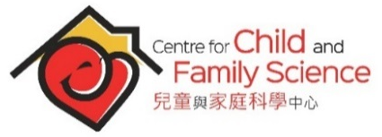
傳真號碼：2948 8399
兒童與家庭科學中心
專業發展服務申請表

*** 請於服務日期前最少六個星期提出申請 ***

請在適當方格加上 “”

1. 申請人資料
機構名稱：
地址：
聯絡人姓名： |  | 先生 女士 | 職位：
電郵： |  |  | 電話：

2. 申請之服務詳情
服務性質： | 講座 研究 顧問或諮詢  專業發展培訓課程 校本質素提升計劃
 | 其他，請註明：
議題：
參加者： | 共 _________ 間學校／單位，暫定人數如下：（可選擇多項及提供大約人數）  領導／行政人員，共 __________ 人  教學人員，共 __________ 人  學員，共 __________ 人  其他（請註明：_________________________________），共 ______ 人
舉辦日期：
舉辦時間：
舉辦地點： | 由申請機構提供，地點為：
 | 由香港教育大學提供
預算費用： | 港幣 ______________ 元 由香港教育大學提供預算方案
服務內容： | （例如：形式、次數及週期、人手及其他要求等；申請人如欲指定講者，請在此一併註明）

3. 機構負責人簽署
簽署： |  | 機構印鑑：
姓名：
職位：
日期：

備註：
1) 請於服務日期前最少六個星期提出申請，填妥本表格並以電郵或傳真擲回，本中心會盡快回覆。
電郵：ccfs@eduhk.hk
傳真號碼：(852) 2948 8399
查詢電話：(852) 2948 8933
2) 若 貴機構接受由本中心提供服務，需簽署由香港教育大學擬訂之合約確認，並於指定日期前清付合約註明之費用。簽定合約後若取消服務， 貴機構須於14天內（由通知取消日起計）繳付合約註明之服務總費用的10%作為行政費。

